|  |  |  |  |  |  |
| --- | --- | --- | --- | --- | --- |
| **주차** | 13주차 | **기간** | 2021.3.24~ 2021.3.31 | **지도교수** | (서명) |
| 이번주 한일 요약 | 언리얼엔진에서의 오류 잡기, 캐릭터 손 폴리곤 정리, 캐릭터 손 디테일 잡기, 캐릭터 몸 로우폴리곤 제작 | | | | |

<상세 수행내용>

언리얼 엔진에서 보스 로우폴리곤을 임포트 할 때 폴리곤이 깨져보이는 오류가 있었음

=> 로우폴리곤 자체의 크기가 매우 작아 오류가 있었음, 오브젝트의 크기를 스케일로 키워 엔진에 다시 올리니 폴리곤의 오류없어짐

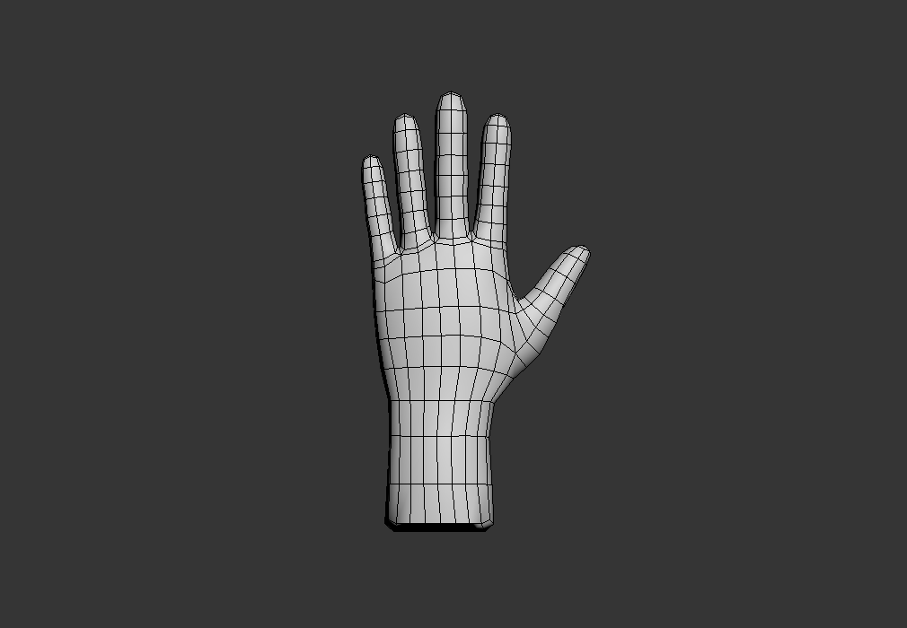 3d max에서 캐릭터 손 로우폴리곤 다시 정리

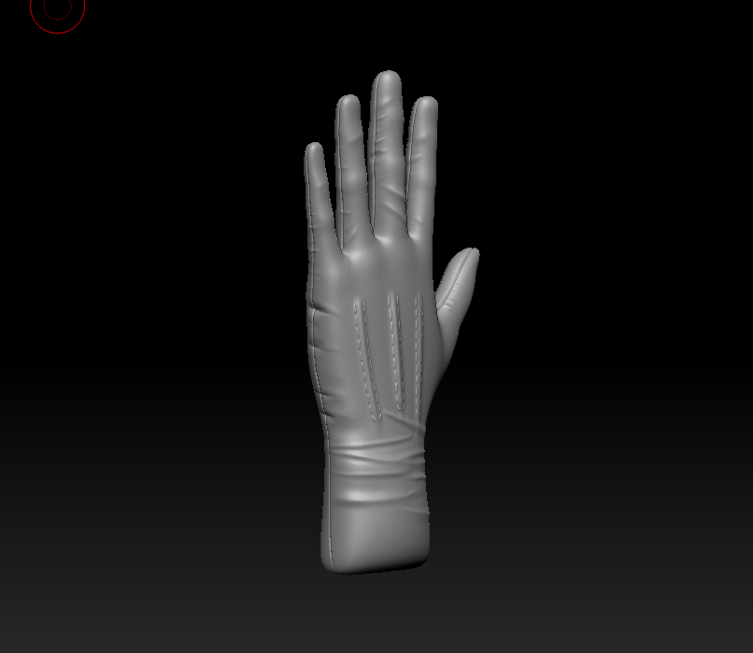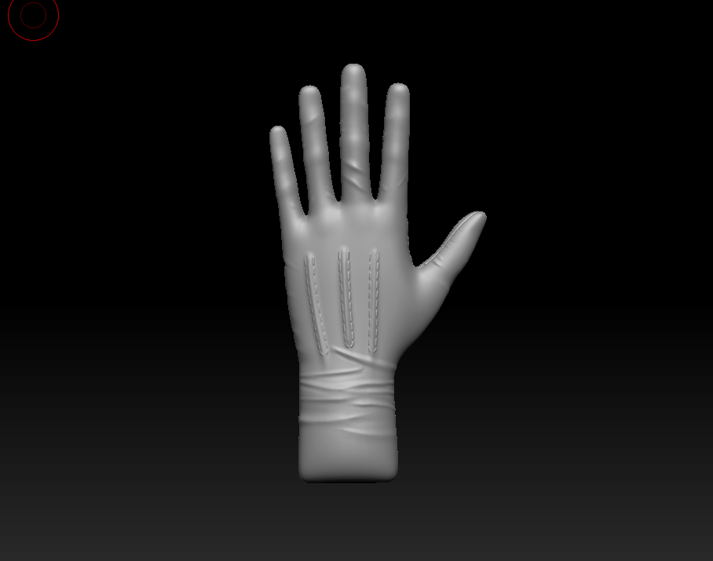 zbrush에서 캐릭터 손 하이폴리곤 제작

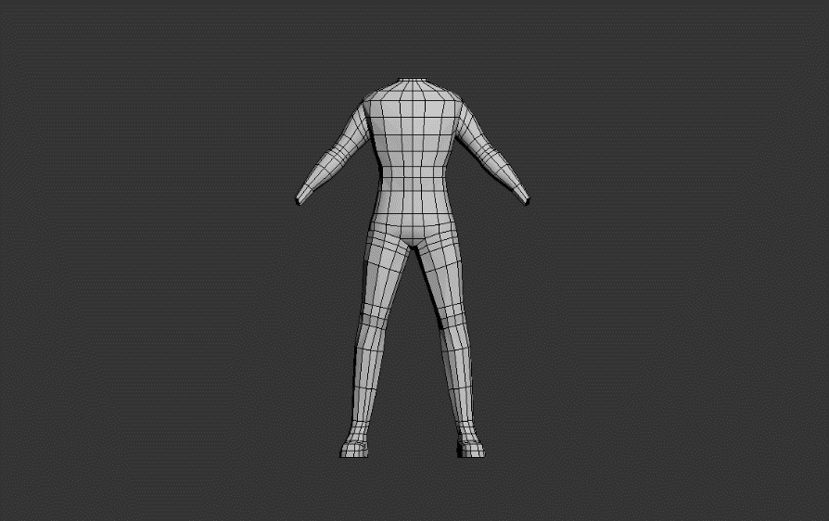 3d max에서 캐릭터 몸 로우폴리곤 제작

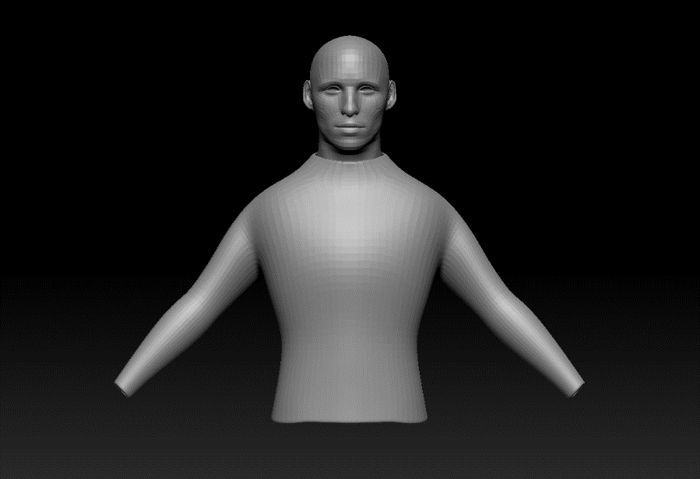 캐릭터 몸 로우폴리곤을 기반으로 지브러쉬에서 extract라는 기능을 사용해 옷 기본 모양을 뜸

|  |  |  |  |
| --- | --- | --- | --- |
| **문제점 정리** |  | | |
| **해결방안** |  | | |
| **다음주차** | 14주차 | **다음기간** | 2021.3.31 ~ 2021.4.6 |
| **다음주 할일** | 캐릭터 몸 작업 | | |
| **지도 교수**  **Comment** |  | | |